МИНИСТЕРСТВО СОЦИАЛЬНОЙ
РАСТИМ ЮНЫХ ПАТРИОТОВ

Краевое государственное бюджетное учреждение социального обслуживания «Центр социальной помощи семье и детям «Канский»
[Выберите дату]
ПОЛИТИКИ КРАСНОЯРСКОГО КРАЯ

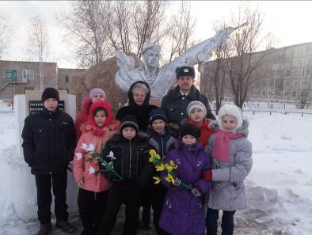

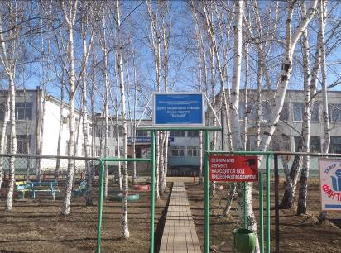
Краевое государственное бюджетное учреждение социального обслуживания
«Центр социальной помощи семье и детям «Канский»

Автор: Орова Нина Анатольевна,
воспитатель отделения социальной реабилитации несовершеннолетних
КГБУ СО Центр семьи «Канский»
Рецензенты: Похибенко Надежда Николаевна,
методист КГБУ СО Центр семьи «Канский»
Каратаева Ольга Александровна,
Заведующая отделением социальной реабилитации несовершеннолетних
КГБУ СО Центр семьи «Канский»

Дата создания КГБУ СО Центр семьи «Канский»
29 сентября 1994года.
Цели: реализация государственной семейной политики, содействие укреплению института семьи, ответственного родительства. Повышение морально-нравственных устоев.

Задачи:
- обеспечение временного проживания несовершеннолетних;
- выявление семейного неблагополучия и оказание социальной помощи семьям и детям г. Канска и Канского района;
- организация профилактической работы с несовершеннолетними, вступившими в конфликт с законом;
- организация профилактической работы с несовершеннолетними, употребляющими наркотические средства или психотропные вещества без назначения врача, либо употребляющие одурманивающие вещества, алкогольную и спиртосодержащую продукцию;
- оказание квалифицированной психолого-педагогической помощи несовершеннолетним и взрослым клиентам.

Патриотизм - это не значит только одна любовь к своей Родине. Это гораздо больше... Это сознание своей неотъемлемости от Родины и неотъемлемое переживание с ней ее счастливых и несчастливых дней.
А.Н. Толстой

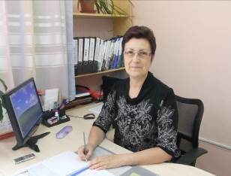
Орова Нина Анатольевна
социальный педагог
образование высшее, педагогический стаж- 35 лет.
В брошюре рассматривается актуальная проблема гражданско-патриотического воспитания воспитанников, временно проживающих в условиях стационарного отделения в КГБУ СО Центр семьи «Канский».
Автор предлагает систему работы по гражданско-патриотическому воспитанию через программу «Юные патриоты России».

Патриотизм и гражданственность – два важнейших фактора формирования цельной и гармоничной личности. Каждое предыдущее поколение должно считать себя обязанным взрастить это благородное состояние души в тех, кто придет за ним.
Сложившаяся в настоящее время ситуация в области патриотического воспитания и гражданского образования характеризуется рядом негативных явлений, которые отражены в Концепции развития системы патриотического воспитания и гражданского образования в Красноярском крае на 2014-2018 годы. Национальная стратегия действий в интересах детей на 2012-2017 годы предусматривает: «Внедрение современных программ гражданско-патриотического воспитания, направленных на формирование российской гражданской идентичности, культуры толерантности, социальной компетентности в сфере этнического и межконфессионального взаимодействия, готовности к защите Отечества и позитивного отношения у молодых людей к службе в рядах Вооруженных Сил Российской Федерации».
Данная проблема более чем актуальна для учреждений социального обслуживания, так как значительная часть воспитанников – это дети из семей «группы риска», прошедшие «уличные университеты». У этих подростков ограничен круг потребностей, примитивен характер интересов, слабо развиты нравственные, духовные, гражданские начала. Дистанцирование школы от детей с трудными судьбами, занятость родителей и значительные изменения в ценностных ориентациях общества усиливают рост негативных проявлений в молодежной среде.
Поэтому деятельность по гражданско - патриотическому воспитанию несовершеннолетних для нашего Центра стала ведущей.
Для этого в учреждении была создана и апробирована программа «Юные патриоты России».
Целью программы стало создание условий для формирования гражданско – патриотической культуры личности воспитанников, временно проживающих в условиях стационарного отделения учреждения. Темы программного планирования объединены в 3 блока, которые имеют смысловую завершённость, что позволяет вновь поступившим воспитанникам получать информацию с сохранением смыслового контекста.
В реализации программы участвуют специалисты Центра, воспитанники, родительское сообщество, социальные партнеры. В течение года работой по программе охвачено более 140 воспитанников стационарного отделения Центра.

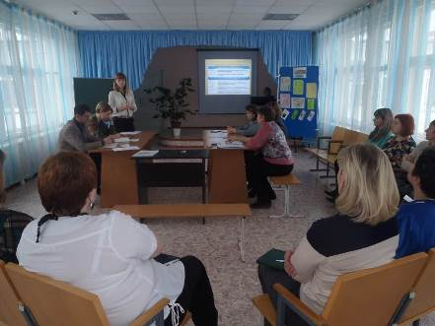
В рамках программы проводится большая информационно-просветительская работа.
Нельзя стать духовно богатым, эмоционально развитым человеком, не прикоснувшись к неисчерпаемому роднику русской культуры. Как писал русский ученый - литературовед Д.С. Лихачев: «Русский народ не должен терять своего нравственного авторитета среди других народов - авторитета, достойно завоеванного русским искусством, литературой. Мы не должны забывать о своем культурном прошлом, о наших памятниках, литературе, языке, живописи…Национальное отличие сохраняться и в XXI веке, если мы будем озабочены воспитанием душ, а не только передачей знаний».
Наше учреждение тесно сотрудничает с библиотеками города.
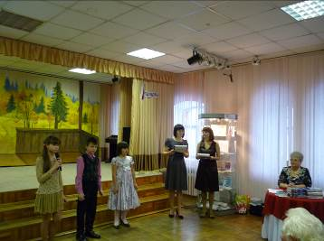

На творческом вечере канской поэтессы
Калиновской Людмилы Александровны.
Наши ребята читают стихи поэтессы о Родине.
Ценную информацию дети получают через экскурсии. Мы постоянные посетители Выставочного зала, Краеведческого музея, музея МО МВД «Канский», музеев образовательных учреждений города.

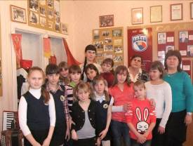

Экскурсия в краеведческий музей школы №2 г. Канска

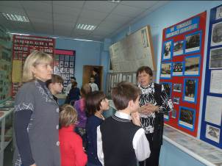

В музее МО МВД «Канский»
Взаимодействие с социальными партнерами

За время реализации программы выстроено сетевое взаимодействие со службами и ведомствами города Канска, что усиливает содержательную часть мероприятий и разнообразит формы их проведения.

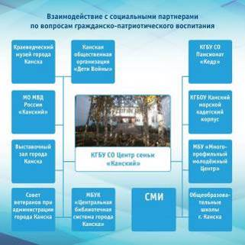

Цель этого взаимодействия заключается в отработке конкретных механизмов по формированию гражданско-патриотических чувств, в объединении усилий по формированию ценностного отношения к истории своей страны, созданию целостной картины в понимании фактического материала, способствующей воспитанию патриота и гражданина. Это система взаимосвязанных программ, акций, мероприятий, экскурсий.

Кадеты – продолжение военных традиций отцов
Связь с Канским морским кадетским корпусом у нас установилась давно. После совместных праздников, экскурсий, бесед, педагоги центра отмечают, что наши ребята становятся более сдержанными, подтянутыми, дисциплинированными.

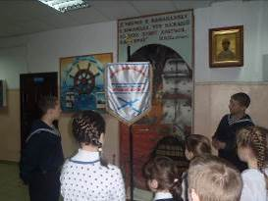

Экскурсия в Кадетский корпус

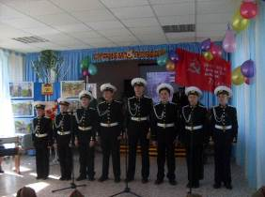
Для нас поют кадет
Милосердие
Наше учреждение успешно сотрудничает с Многопрофильным молодежным центром в вопросах развития в городе флагманских программ «Добровольчество», «Историческая память». Тёплые, почти семейные взаимоотношения установились между воспитанниками и ветеранами, пожилыми людьми, проживающими в КГБУ СО "Пансионат «Кедр». Для них помимо концертных программ к традиционным праздникам, мы проводим акции: «Весенняя неделя добра», «Акции милосердия», «Чистый дворик». В рамках грантового проекта «Мы вместе», наши воспитанники и педагоги проводили совместные мастер-классы. А ведь это самое главное, теплота отношений между поколениями, связующая нить между прошлым и будущим.

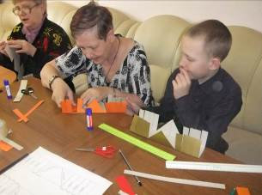

«Корзинку для сюрприза делаем вместе»
Краевая добровольческая акция «Эстафета Добра»

Мы помним! Мы гордимся!
Есть события, над которыми не властно время. Таким событием в истории нашей страны является Великая Отечественная война.
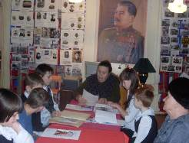

Встреча воспитанников Центра с представителями Канской общественной организации «Дети войны».
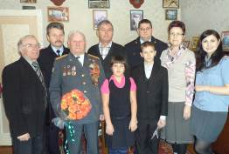
Встреча с героем Великой Отечественной войны, полковником милиции в отставке, Иваном Ефремовичем Обуховым (в день его 90-летия).

Мы помним! Мы гордимся!
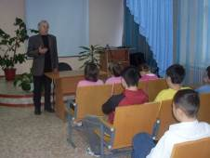
На беседе с несовершеннолетними председатель Совета ветеранов г. Канска – Хворов Виктор Андреевич. Виктор Андреевич рассказал воспитанникам Центра о нашем городе в годы Великой Отечественной Войны, о тех нелегких испытаниях, которые выпали на долю наших земляков.

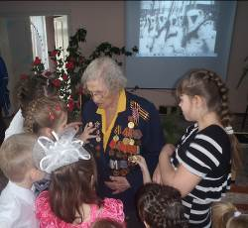
Урок памяти!
Встреча с ветераном ВОВ Деевой Екатериной Александровной

Урок памяти!
В один из майских дней сотрудники и воспитанники КГБУ СО Центр семьи «Канский» ждали очень почетного гостя, ветерана Великой Отечественной войны, Екатерину Александровну Дееву.
Тихий спокойный голос хрупкой, но вместе с тем энергичной и бодрой женщины уносил нас в далекие фронтовые годы.
Екатерина Александровна поведала о том, как в 1942 году ушла добровольцем на фронт. После краткосрочных курсов была направлена в прожекторные войска в 4-ю роту 19-го батальона 78-дивизии ПВО. Ее батальон стоял на охране завоеванных рубежей, охраняя г. Сталинград. Затем продолжила службу на побережье Белого моря, после чего ее батальон был переброшен на восток, на станцию Чесноковская под городом Благовещенск.
Мы слушали Екатерину Александровну, а в голове мелькали мысли: «Сегодня мы радуемся тому, что спокойно встаем по утрам, слышим веселые голоса, вокруг поют птицы, светятся огни ночных городов. Мы ходим в школу, посещаем театры и выставки. Поем, танцуем, рисуем. И все это благодаря тому, что они, наши ветераны, прошли все эти страшные испытания в сороковые роковые и завоевали победу». В своих воспоминаниях Екатерина Александровна старалась донести до нас, насколько это страшно и незабываемо горе войны. Мы, затаив дыхание, слушали воспоминания не 94 – летней женщины, а молодой отважной девушки с искрящимися глазами полными веры в Победу! Свой рассказ она сопровождала чтением стихов, а закончила песней.
Встреча подходила к концу, но никто не спешил расходиться. Ребята задавали вопросы и не скрывали восхищения мужеством и бесстрашием этой хрупкой и несгибаемой женщины. Чувство гордости за нее и за всех наших ветеранов переполняло нас. Каждый понимал, что мы должны быть достойны подвигов ветеранов! Пусть никогда не уйдет из наших сердец это великое святое чувство благодарности к тем, кто защитил свой народ, свой город, свой дом, свою землю.

Акция «Внимание – ветеран!»
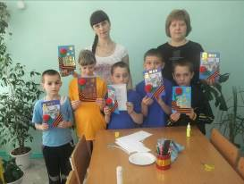
Открытка для ветерана своими руками
Акция «Милосердие»
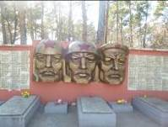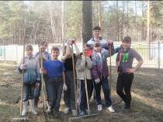
Благоустройство мест памяти

Праздник белых журавлей
Мы учим наших воспитанников чтить защитников Отечества всех времен - от воина, бившегося с врагом на поле Куликовом, до бойца Первой конной, от ратника времен Александра Невского до солдата Великой Отечественной войны. .
Воспитанники нашего Центра приняли участие в акции, проводимой МО МВД «Канский». Мероприятие было посвящено празднику белых журавлей, который отмечается ежегодно 22 октября.

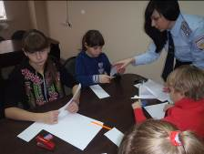Сотрудники полиции, Свидерская Инна Геннадьевна и Царёва Наталья Алексовна, провели мастер класс для воспитанников по изготовлению белых журавликов, ведь именно они являются символом памяти и бессмертия павшим воинам.
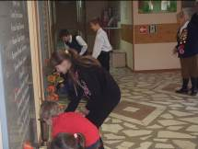Своих журавликов и цветы ребята возложили к стеле павшим сотрудникам МО МВД «Канский», которые погибли при выполнении своего профессионального долга.
Все присутствующие почтили память героев минутой молчания

Акция памяти

Накануне со дня вывода советских войск из Афганистана, состоялась церемония возложения цветов к памятнику воинам-афганцам. Эта акция была организована Ассоциацией ветеранов боевых действий Межмуниципального отдела полиции, Общественным советом при территориальном органе внутренних дел. В мероприятии, приуроченном к годовщине, приняли участие наши воспитанники, представители средств массовой информации и неравнодушные к знаменательному событию горожане.
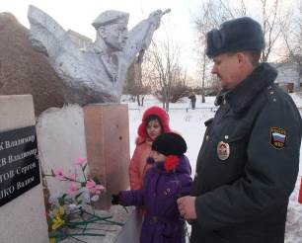Полицейские, общественники, журналисты и воспитанники Центра семьи «Канский» посетили монумент, установленный в честь павших воинов-интернационалистов. Почтив минутой молчания канских воинов, погибших в Афганистане, они возложили к подножию памятника цветы и декоративные композиции, созданные руками детей.

Концертные программы к традиционным праздникам

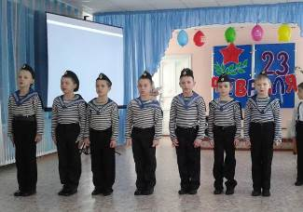

День Защитника Отечества!

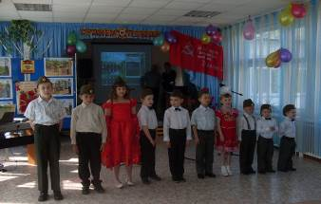

Этот День Победы!

По гражданско-патриотическому направлению в методическом кабинете накапливается и обобщается материал. На семинаре для специалистов учреждений восточной зоны Красноярского края были представлены результаты работы по данному направлению.
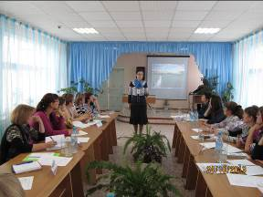

Творческий отчет воспитателя Оровой Н.А.
по программе «Юные патриоты России»

Анализируя деятельность по программе «Юные патриоты России», был сделан вывод о значимости и необходимости дальнейшей работы в данном направлении. Показателями успешности нашего опыта явилась активность воспитанников, самодисциплина, стремление к самосовершенствованию, развитие чувства собственного достоинства, наличие совокупности моральных качеств, осознание и объективная самооценка ребёнком своего «Я», как гражданина, патриота, Человека.
Готовя детей к большой жизни нужно научить их любить и гордиться своей Родиной, а значит, помочь узнать ее как можно лучше. Ведь чтобы у нас было будущее, надо знать своё прошлое, свою историю.

Министерство социальной политики Красноярского края

Краевое государственное бюджетное учреждение
социального обслуживания
«Центр социальной помощи семье и детям «КАНСКИЙ»

663614, Россия
Красноярский край,
г. Канск
Северный м/он 5/1
Тел. 8(39161)3-99-09
Факс: 8(39161)3-37-81
e-mail: kansk_srcn@mail.ru
http://kansk-srcn.ru/

